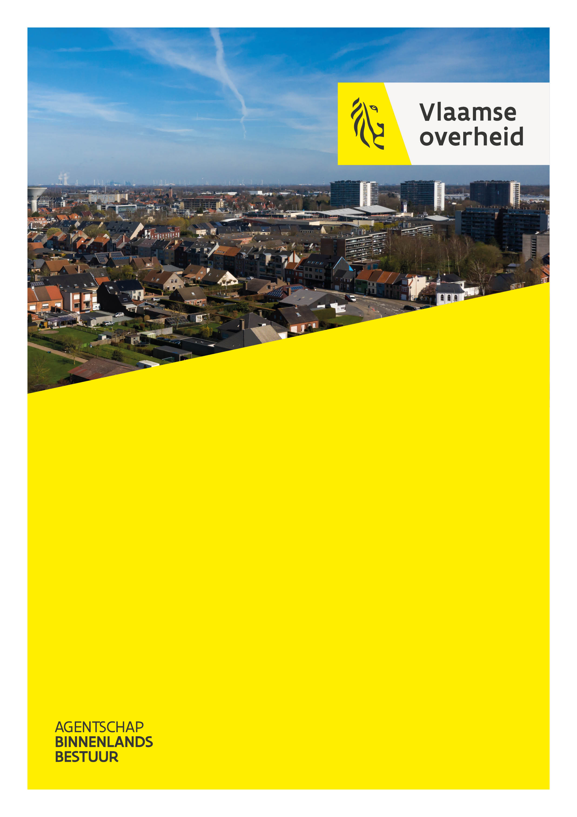
JOUW LEKP-rapport

LEKP 1.0
Waasmunster

Jouw LEKP-rapport

Resultaten LEKP-doelstellingen:
Waasmunster
NIS: 42023

Laatste update rapport:
09/03/2024

Website LEKP-portaal:
https://www.lokaalklimaatpact.be

Contact:
lekp-abb@vlaanderen.be

Agentschap Binnenlands Bestuur
Havenlaan 88, bus 70
1000 Brussel
02 553 40 21

Inhoudsopgave

Inhoudsopgave 2
Inleiding 3
Situering lokaal Energie- en Klimaatpact 3
Wat is het LEKP-portaal 3
Resultaten van de LEKP-doelstellingen 3
Toelichting bij de LEKP-doelstellingen 3
Samenvattend overzicht 4
Werf 1: Laten we een boom opzetten 6
Bomen 7
Hagen en Geveltuinbeplanting 8
Natuurgroenperken 9
Werf 2: Verrijk je wijk 10
Collectieve renovaties 11
Coöperatieve/participatieve hernieuwbare energieprojecten 12
Werf 3: Elke buurt deelt en is duurzaam bereikbaar 13
Deelwagens 14
Laadpunten 15
Fietspaden 16
Werf 4: Water. Het nieuwe goud 17
Ontharding 18
Hemelwateropvang 19
Algemene doelstellingen 20
Burgemeestersconvenant 21
Energiebesparing lokaal patrimonium 22
Reductie CO2-uitstoot lokaal patrimonium 24
VerLEDding 26
Geen heffing op hernieuwbare energie 27
Lokaal warmte- en sloopbeleid 28

Inleiding

Situering lokaal Energie- en Klimaatpact

Net Zero tegen 2050. Dat is de doelstelling van Europa. Het eerste klimaatneutraal continent worden. Een belangrijke plek waar die ambitie gerealiseerd kan worden, is lokaal. Enkel lokale besturen zijn in staat om deze grootse doelstelling te vertalen in concrete realisaties op het terrein. Ze zijn in staat om te mobiliseren, burgers te betrekken, zaken in beweging te krijgen.
Met het Lokaal Energie- en Klimaatpact (LEKP) nemen onze steden en gemeenten die verantwoordelijkheid op. Maar liefst 294 van onze lokale besturen engageren zich om hun klimaatambities verder op te drijven. En ze zetten daarbij in op vier werven: vergroening, energie, mobiliteit en regenwater. Met daaraan steeds heel concrete doelstellingen gekoppeld. Zo streeft het LEKP 1.0 tegen 2030 onder meer naar één boom per Vlaming, 50 collectieve renovaties per 1.000 wooneenheden, één laadpuntequivalent per 100 inwoners en één kubieke meter extra regenwateropvang per inwoner.
Daarnaast werd in juli 2022 een tweede Lokaal Energie- en Klimaatpact (LEKP 2.0) gepubliceerd. Dit pact stelt een bijkomende verscherping voor zes doelstellingen voorop, rekening houdend met de vier werven. In het najaar van 2022 werden we geconfronteerd met een energiecrisis. Deze crisis maakte duidelijk dat we nog te afhankelijk zijn van fossiele brandstoffen. Daarom werd in december 2022 het LEKP 2.1 goedgekeurd door de Vlaamse regering als addendum op het LEKP 2.0.

Wat is het LEKP-portaal

Het LEKP-portaal op https://www.lokaalklimaatpact.be bundelt en volgt de resultaten van de LEKP-doelstellingen van de lokale besturen binnen hun grondgebied op. Eénmaal per jaar rapporteert het lokale bestuur over deze resultaten in functie van het LEKP op de gemeenteraad. Het portaal toont de resultaten van de lokale besturen voor de verschillende doelstellingen van het LEKP doorheen de jaren. Op het portaal kan je zien welke brondatabanken gekoppeld zijn per doelstelling en hoe burgers, bedrijven en lokale besturen bijgevolg data kunnen toevoegen. Daarnaast kan iedereen het LEKP-rapport van hun lokaal bestuur downloaden en zo nagaan hoe de doelstellingen van het LEKP ontwikkelen binnen hun lokaal bestuur.

Resultaten van de LEKP-doelstellingen

Dit LEKP-rapport bevat de meest recent beschikbare cijfers van de monitoring van de verschillende LEKP-doelstellingen. Afhankelijk van de intekening op LEKP 1.0, LEKP 2.0 of LEKP 2.1 zal de gemeente het juiste rapport kunnen raadplegen. Het rapport stelt de lezer ook in staat om de resultaten van Waasmunster te vergelijken met het Vlaams Gewest. Belangrijke kanttekening daarbij is dat op Vlaams niveau de gemiddelde uitkomst van een doelstelling steeds berekend wordt aan de hand van de resultaten van de lokale besturen die hebben ingetekend op de betreffende LEKP-versie.
De doelstellingen zijn opgedeeld volgens de 4 werven en de algemene doelstellingen. De lezer krijgt bij elke doelstelling een beknopte uitleg over de doelstelling en de wijze van monitoring.

Toelichting bij de LEKP-doelstellingen

Bij elke doelstelling kan de gemeente Waasmunster een bijkomende toelichting doorgegeven in het Loket voor lokale besturen. In deze toelichting kan de gemeente extra uitleg geven bij de doelstelling bij het al dan niet behalen ervan, of over de data. Het is immers mogelijk dat de authentieke bron, die de data voorziet voor uw gemeente, niet alles capteert.
Via het formulier "toelichtingen" op het Loket voor lokale besturen kunnen lokale besturen toelichtingen geven bij hun LEKP-rapport over een specifieke doelstelling. De toelichtingen worden mee opgeladen in dit rapport.

Samenvattend overzicht

Dit overzicht geeft de doelstellingen van het LEKP 1.0 :

Doelstellingen | LEKP 1.0
Aantal doelstellingen | 16
Werf 1
Bomen | 1 boom extra per inwoner vanaf 2021 tegen eind 2030
Hagen en Geveltuinen | 0,5 meter geveltuin of haag per inwoner extra vanaf 2021 tegen eind 2030
Natuurgroenperken | 1 natuurgroenperk (van minstens 10m²) extra per 1000 inwoners vanaf 2021 tegen eind 2030
Werf 2
Collectieve renovaties | 50 collectief georganiseerde energiebesparende renovaties per 1000 wooneenheden van 2021 tegen eind 2030
Coöperatieve hernieuwbare energieprojecten | 18 kWp uit coöperatief/participatief hernieuwbare energieprojecten per 500 inwoners tegen eind 2030
Werf 3
Deelsystemen | 2 deelwagens per 1.000 inwoners voor een (koolstofvrij) deelsysteem tegen eind 2030
Laadpunten | minstens 1 laadpuntequivalent per 100 inwoners tegen eind 2030
Fietspaden | 1 meter nieuw of structureel opgewaardeerd fietspad extra per inwoner vanaf 2021 tegen eind 2030
Werf 4
Ontharding | 1 m² ontharding per inwoner vanaf 2021 tegen eind 2030
Hemelwateropvang | 1 m³ extra opvang van hemelwateropvang voor hergebruik, buffering en infiltratie per inwoner vanaf 2021 tegen eind 2030
Algemene doelstellingen
Burgemeestersconvenant | burgemeestersconvenant 2030 (of 2050) ondertekend
Energiebesparing lokaal patrimonium | gemiddeld jaarlijkse primaire energiebesparing van minstens 2,09% in eigen gebouwen, incl. technische infrastructuur (herrekend naar 20,7% tegen eind 2030 t.o.v. 2019)
Reductie CO₂-uitstoot lokaal patrimonium | reductie CO₂-uitstoot van 40% in eigen gebouwen, incl. technische infrastructuur t.o.v. 2015 (herrekend naar 29,3% tegen eind 2030 t.o.v. 2019)
VerLEDding | alle openbare verlichting omschakelen naar LED tegen 2030
Geen heffing op hernieuwbare energie | geen verdere heffing op hernieuwbare energie-installaties invoeren en bestaande belastingen geleidelijk afbouwen tegen eind 2025.
Lokaal warmte- en sloopbeleid | opmaak van een lokaal warmteplan en sloopbeleidsplan

Deze versie van het LEKP-rapport geeft informatie over de data waarmee we de vooruitgang monitoren van de resultaten van de doelstellingen van LEKP 1.0. De data zijn gedocumenteerd tot op het niveau van de authentieke bronnen.

Meer informatie over de aanlevering van de data per dataleverancier is te vinden in de publicatiekalender of bij de doelstellingen op https://lokaalklimaatpact.be.

De resultaten van een aantal doelstellingen combineren we met cijfers zoals bevolkingsaantallen of aantal wooneenheden om de (sub)indicatoren te berekenen.

Deze bijkomende datasets komen uit volgende databronnen:

- Statbel publiceert jaarlijks het aantal inwoners in de gemeente of stad.
Meer info: https://statbel.fgov.be/nl/themas/bevolking/structuur-van-de-bevolking
- De Algemene Administratie van de Patrimoniumdocumentatie (AAPD) (het vroegere ‘kadaster’) van de FOD Financiën publiceert jaarlijks het aantal wooneenheden in de gemeente of stad.
Meer info: https://financien.belgium.be/nl/experten_partners/open-patrimoniumdata/datasets/kadastraal-plan

Werf 1:
Laten we een boom opzetten

Vergroening



Bomen

Bomen verminderen de CO₂ in de lucht, zorgen voor verkoeling in de zomer en houden de opgeslagen koolstof vast in de bodem. Dit drieluik aan klimaatvoordelen bezorgt het LEKP genoeg redenen om lokale besturen aan te zetten om extra bomen te planten. Het LEKP wil 1 boom extra per inwoner tegen eind 2030 en dit vanaf 2021.
Binnen deze doelstelling tellen nieuw aangeplante bomen op zowel privé- als publiek domein. Bomen die geplant zijn in een bos (bos is een oppervlakte met bomen van minimaal 10 meter op 10 meter) of door compensatieregels tellen niet mee.

Hoe verzamelt het LEKP-portaal de data voor deze doelstelling?
Lokale besturen kunnen aan hun burgers, bedrijven en verenigingen vragen om zelf de bomen op hun privédomein aan te geven. Zelf kunnen de gemeenten bomen op publiek domein invoeren. Lokale besturen en burgers kunnen die bomen aangeven en corrigeren op de online toepassing: groenblauwpeil.be (GBP), die voor iedereen toegankelijk is. Het GBP verzamelt deze data en geeft ze door aan het portaal.

Databron: Groenblauwpeil | Laatste update: 09/03/2024 | Frequentie: Wekelijks

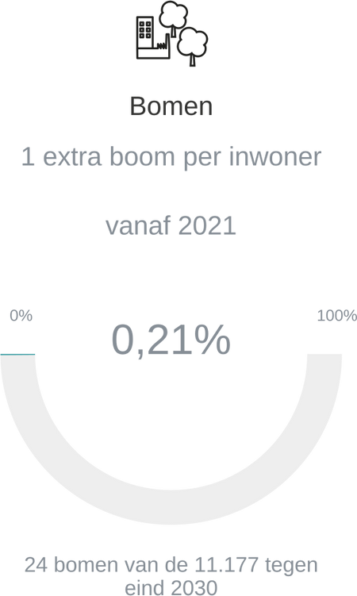

LEKP 1.0: 1 extra boom per inwoner vanaf 2021 | Waasmunster | Vlaams Gewest
Aantal inwoners (laatste meting) | 11.177 | 6.730.229
Extra bomen door lokaal bestuur vanaf 1/01/2021 tot 09/03/2024 | 0 | 387.685
Extra bomen door particulieren vanaf 1/01/2021 tot 09/03/2024 | 24 | 43.206
Totaal extra bomen vanaf 1/01/2021 tot 09/03/2024 | 24 | 430.891
Aantal extra bomen te planten tegen eind 2030 proportioneel het aantal inwoners (= streefdoel) | 11.177 | 6.730.229
Percentage extra bomen geplant t.o.v. streefdoel | 0,21 % | 6,40 %

Toelichting gegeven door Waasmunster:
Voor deze teller gelden enkel de bomen NIET in bosverband.
Het cijfer van de gemeente werd ingevuld bij extra bomen door particulieren vanaf 1/01/2021 tot 09/03/2024. De 24 bomen waarover hier sprake is zijn de bomen dit deel uitmaakten van de aanplant van 10 bomen in de Vinkelaan, de aanplant van 7 extra bomen in de Wareslaegedreef en 7 bomen in de Stationsstraat.
De bomen die bijvoorbeeld in het Geboortebos in Waasmunster werden geplant zijn opgenomen in de bosteller. Dit zijn voorlopig ook enkel nog maar de bomen van de eerste aanplant. De tweede aanplant van dit jaar zullen ook pas volgend jaar opgenomen worden.
Het getal in de rapportering is zwaar onderschat, aangezien de meeste particulieren niet weten dat ze dit kunnen ingeven. Binnenkort volgt er nog een communicatie oproep om cijfers in te geven via onze kanalen, waarbij de bevolking wordt opgeroepen om de gemeente mee te helpen rapporteren.
De bomen van de bomenweggeefactie zullen dit jaar door het lokaal bestuur zelf ingegeven worden maar deze tellen pas eind 2024, aangezien de bomen pas in 2024 werden uitgedeeld.

Hagen en Geveltuinbeplanting

Hagen en gevelbeplanting verminderen de CO₂ in de lucht, zorgen voor verkoeling in de zomer en houden de opgeslagen koolstof vast in de bodem. Dit drieluik aan klimaatvoordelen bezorgt het LEKP genoeg redenen om lokale besturen aan te zetten om extra hagen en gevelbeplanting te planten. Het LEKP wil 0,5 meter geveltuin of haag per inwoner extra tegen eind 2030 en dit vanaf 2021.

Hoe verzamelt het LEKP-portaal de data voor deze doelstelling?
Lokale besturen kunnen aan hun burgers, bedrijven en verenigingen vragen om zelf de hagen en gevelbeplanting op hun privédomein aan te geven. Zelf kunnen de gemeenten hagen en/of geveltuinen op publiek domein invoeren per extra meter. De hagen en geveltuinen kunnen de lokale besturen en burgers aangeven en corrigeren op de online toepassing: groenblauwpeil.be (GBP), die voor iedereen toegankelijk is. Het GBP verzamelt deze data en geeft ze door aan het portaal.

Databron: Groenblauwpeil | Laatste update: 09/03/2024 | Frequentie: Wekelijks

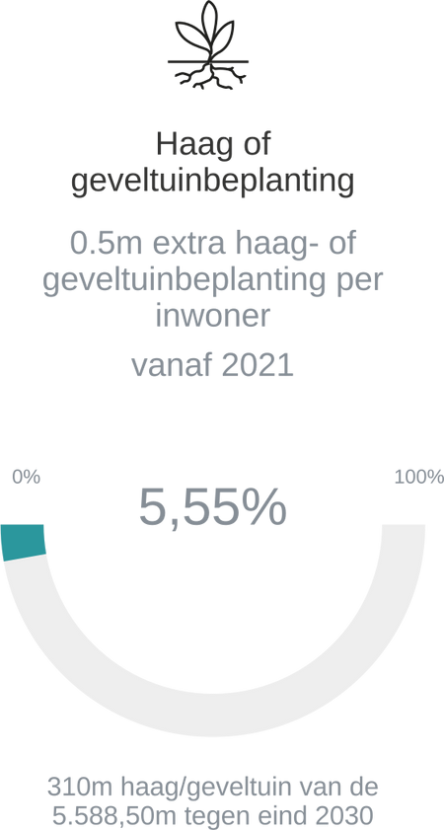

LEKP 1.0: 0.5 meter haag/geveltuin per inwoner vanaf 2021 | Waasmunster | Vlaams Gewest
Aantal inwoners (laatste meting) | 11.177 | 6.730.229
Meter extra haag/geveltuin door lokaal bestuur vanaf 1/01/2021 tot 09/03/2024 | 0 m | 427.598,65 m
Meter extra haag/geveltuin door particulieren vanaf 1/01/2021 tot 09/03/2024 | 310 m | 37.182,25 m
Totaal meter extra haag/geveltuin vanaf 1/01/2021 tot 09/03/2024 | 310 m | 464.780,90 m
Aantal extra meter haag/geveltuin te planten tegen eind 2030 proportioneel het aantal inwoners (= streefdoel) | 5.588,50 m | 3.365.114,50 m
Percentage extra meter haag/geveltuin geplant t.o.v. streefdoel | 5,55 % | 13,81 %

Toelichting gegeven door Waasmunster:
Er wordt in deze Gemeenteraad ook een reglement voor geveltuinen voorgelegd ter goedkeuring voor het bevorderen van de cijfers van het LEKP.
Voor wat betreft hagen en geveltuinen werden er bij omgevingsaanleg al enkele hagen bijkomend aangeplant op openbaar domein. Dit voor een totale lengte van ongeveer 310 m. Wat betreft deze doelstelling heeft onze gemeente een mooie maar beperkte stijging doorgemaakt. We hopen dan ook als het reglement voor de geveltuintjes is afgeklopt dat we deze stijging kunnen verder zetten en vergroten.
Natuurlijk moeten we hierbij weer de bemerking maken dat het getal onderschat is, aangezien de meeste burgers de aanplant van een haag niet zullen doorgeven aan onze diensten of het groenblauwpeil.

Natuurgroenperken
.
Natuurgroenperken verminderen de CO₂ in de lucht, bevorderen de biodiversiteit en houden de opgeslagen koolstof vast in de bodem. Dit drieluik aan klimaatvoordelen bezorgt het LEKP genoeg redenen om lokale besturen aan te zetten om extra natuurgroenperken aan te leggen. Het LEKP wil 1 natuurgroenperk (van minstens 10m²) extra per 1000 inwoners tegen eind 2030 en dit vanaf 2021.
Vandaag zijn er veel perceeltjes, parkjes en perkjes met kort gemaaid gras en eventueel wat perkplantjes. Door te zorgen dat je minder maait en er bijvoorbeeld veldbloemen of specifieke planten groeien, kan je hier kleine oerwoudjes voor biodiversiteit van maken.

Hoe verzamelt het LEKP-portaal de data voor deze doelstelling?
Lokale besturen kunnen aan hun burgers, bedrijven en verenigingen vragen om zelf de natuurgroenperken op hun privédomein aan te geven. Zelf kunnen de gemeenten natuurgroenperken op publiek domein invoeren, wat wordt gemeten in oppervlakte. De natuurgroenperken kunnen de lokale besturen en burgers aangeven en corrigeren op de online toepassing: groenblauwpeil.be (GBP). Het GBP verzamelt deze data en geeft ze door aan het portaal.

Databron: Groenblauwpeil | Laatste update: 09/03/2024 | Frequentie: Wekelijks

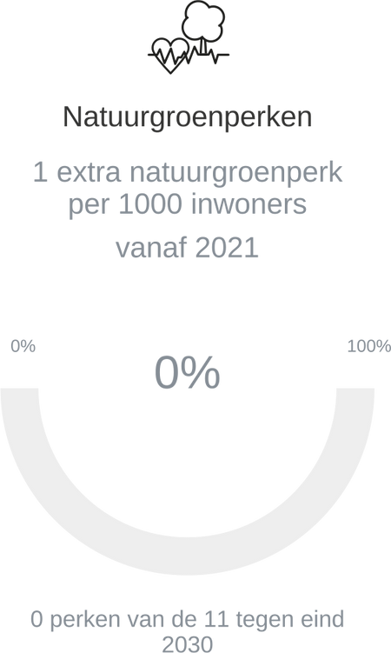

LEKP 1.0: 1 extra natuurgroenperk per 1000 inwoners vanaf 2021 | Waasmunster | Vlaams Gewest
Aantal inwoners (laatste meting) | 11.177 | 6.730.229
Aantal extra natuurgroenperken door lokaal bestuur vanaf 1/01/2021 tot 09/03/2024 | 0 | 2.345
Aantal extra natuurgroenperken door particulieren vanaf 1/01/2021 tot 09/03/2024 | 0 | 204
Totaal aantal extra natuurgroenperken vanaf 1/01/2021 tot 09/03/2024 | 0 | 2.549
Totaal extra natuurgroenperken in m² vanaf 1/01/2021 tot 09/03/2024 (informatief) | 0 m2 | 3.018.123,95 m2
Aantal extra natuurgroenperken te voorzien tegen eind 2030 proportioneel het aantal inwoners (= streefdoel) | 11,18 | 6.730,23
Percentage gerealiseerde extra natuurgroenperken t.o.v. streefdoel | 0 % | 37,87 %

Toelichting gegeven door Waasmunster:
Bij deze doelstelling is het belangrijk om op langere termijn te gaan kijken. In eerste instantie zal ingezet moeten worden op sensibilisering en het afstappen van een kort gemaaid gazon voor de speelpleintjes. Een natuurgroenperk kan zelfs een grasveld zijn dat minder gemaaid wordt en waar veldbloemen of andere specifieke planten groeien. Dit zullen plaatsen worden waar de natuur zijn gang zal kunnen gaan.
In tweede instantie wordt er ook gewerkt aan onthardingsprojecten, waarbij automatisch meer zal gekeken worden naar omvorming tot natuurgroenperken dan naar kortgemaaide gazons.

Werf 2:
Verrijk je wijk

Renovatie & hernieuwbare energie



Collectieve renovaties

Woningen energiebesparend renoveren zorgt voor meer gezonde, veilige en comfortabele woningen die door hun structurele aanpassingen minder energie verbruiken. Het verminderde verbruik zal de CO₂ in de atmosfeer reduceren en een lagere energiefactuur opleveren. Om energiebesparende renovaties te promoten en het klimaat te verbeteren, streeft het LEKP 1.0 naar 50 collectief georganiseerde energiebesparende renovaties per 1000 wooneenheden vanaf 2021 tegen eind 2030.
Voor deze doelstelling tellen alleen volgende energiebesparende maatregelen: dak-, zolder-, vloer- en gevelisolatie, hoogrendementsbeglazing, zonneboiler, ventilatiesysteem, warmtepomp en -boiler.

Hoe verzamelt het LEKP-portaal de data over deze doelstelling?
Burenpremie bezit de data over collectief georganiseerde energiebesparende renovaties. Fluvius beheert de aanvraag van een burenpremie voor een collectief renovatieproject. Fluvius bundelt en bezorgt deze informatie aan het Vlaams Energie- en Klimaatagentschap (VEKA), die de data doorgeeft aan het portaal. Voor deze doelstelling tellen ook de renovaties in appartementen mee, alsook deze in het kader van het noodkoopfonds. De databronnen die nodig zijn hiervoor, alsook de wijkrenovatietool, worden in de nabije toekomst aan het portaal gekoppeld.

Databron: Vlaams Energie- en Klimaatagentschap (VEKA) | Laatste update: 26/07/2023 | Frequentie: Jaarlijks (mei '24)

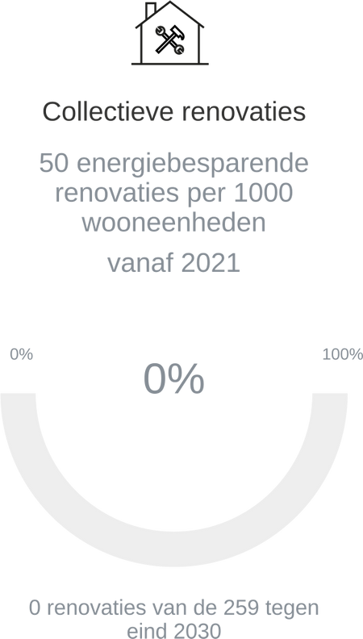

LEKP 1.0: 50 collectieve energiebesparende renovaties per 1000 wooneenheden vanaf 2021 | Waasmunster | Vlaams Gewest
Aantal wooneenheden (laatste meting) | 5.184 | 3.313.856
Aantal collectieve energiebesparende renovaties vanaf 1/01/2021 tot 26/07/2023 | 0 | 2.247
Aantal collectieve energiebesparende renovaties te realiseren tegen eind 2030 (= streefdoel) | 259,20 | 165.692,80
Percentage collectieve energiebesparende renovaties gerealiseerd t.o.v. streefdoel | 0 % | 1,36 %

Toelichting gegeven door Waasmunster:
Wat betreft collectieve renovatie, gaan we in de toekomst via het raamcontract van Interwaas een klimaattafel organiseren met als doel over te gaan op een mogelijke wijkrenovatie. Momenteel zetten we eerder in op sensibilisering, aangezien de woningeigenaars ook niet kunnen verplicht worden om hun woning te renoveren.

Bijvoorbeeld de Hollandse Molenwijk kan in aanmerking komen voor collectieve renovatie. Echter zitten we in deze wijk met een extra moeilijkheid door de regiovorming van de huisvestingsmaatschappijen en omdat we een hier een mix tussen particuliere woningen en sociale woningen terugvinden.

Coöperatieve/participatieve hernieuwbare energieprojecten

We zijn nog steeds te afhankelijk van fossiele brandstoffen om ons te verplaatsen en verwarmen. Hoog tijd om over te schakelen naar hernieuwbare energie. Om dit te promoten zet het LEKP in op 1 coöperatief/participatief hernieuwbaar energieproject per 500 inwoners tegen eind 2030. Voor de telling van deze doelstelling wordt een project vertaald naar een equivalent van 18 kWp (een windmolen van 1.000 kWp telt dus mee voor 55 projecten). Denk bijvoorbeeld aan burgers die mee investeren in de zonnepaneelinstallaties op het dak van de school, het woonzorgcentrum of de bibliotheek.

Hoe verzamelt het LEKP-portaal de data voor deze doelstelling?
De energiekaart van het Vlaams Energie- en Klimaatagentschap (VEKA) verzamelt de hernieuwbare energieprojecten en stuurt de data door naar het portaal.

Databron: Energiekaart (VEKA) | Laatste update: 12/01/2024 | Frequentie: Jaarlijks

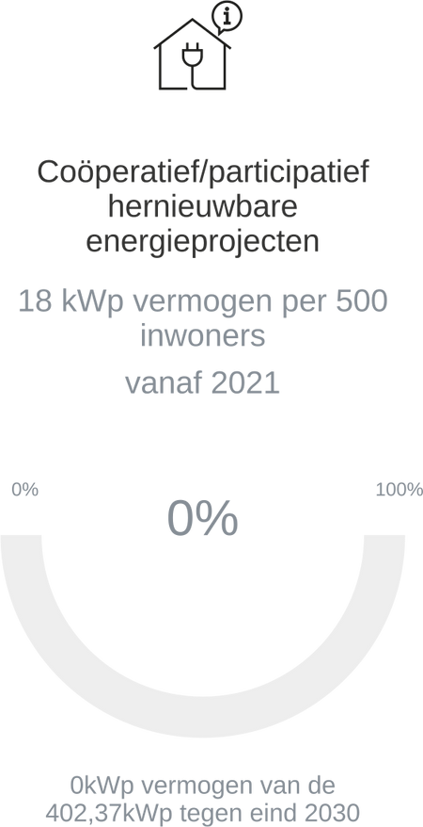

LEKP 1.0: 18 kWp per 500 inwoners uit hernieuwbare energieprojecten vanaf 2021 | Waasmunster | Vlaams Gewest
Aantal inwoners (laatste meting) | 11.177 | 6.730.229
Aantal energieprojecten vanaf 1/01/2021 tot 12/01/2024 (informatief) | 0 | 165
Totaal behaald vermogen in kWp uit energieprojecten vanaf 1/01/2021 tot 12/01/2024 | 0 kWp | 70.696,41 kWp
Te behalen vermogen in kWp uit energieprojecten tegen eind 2030 proportioneel het aantal inwoners (=streefdoel) | 402,37 kWp | 242.288,24 kWp
Percentage behaald vermogen in kWp uit energieprojecten t.o.v. streefdoel | 0 % | 29,18 %

Toelichting gegeven door Waasmunster:
Vanuit de gemeente kunnen private initiatieven ondersteund worden, echter behoort dit niet tot de corebusiness van het lokaal bestuur.

Werf 3:
Elke buurt deelt en is duurzaam bereikbaar

(Deel)mobiliteit



Deelwagens

De maatschappij is steeds in verandering: thuiswerk komt vaker voor, brandstof wordt duurder en de mobiliteitsbehoeften variëren. Voor veel gezinnen is de prijs van een eerste of tweede wagen moeilijker te verantwoorden. Om burgers, verenigingen en bedrijven flexibele mobiliteitsoplossingen aan te reiken, bestaan er verschillende (koolstofvrije) deelwagensystemen. Om de voordelen van een deelwagensysteem te promoten beoogt het LEKP 2 deelwagens per 1.000 inwoners voor een (koolstofvrij) deelsysteem tegen eind 2030.
Volgens het LEKP is een toegangspunt te interpreteren als toegang tot twee deelwagens. Dit zijn zowel deelwagens in een roundtrip systeem (waarbij de deelwagen wordt opgepikt en teruggebracht naar dezelfde plaats) als free floating systemen (waarbij de deelwagen wordt opgepikt en kan achtergelaten worden in een andere zone). Het delen van privé-wagens kan ook in een particulier kostendelend systeem. Het LEKP beoogt hiermee een deelsysteem dat een multimodale vervoersstructuur zal hebben in Vlaanderen.

Hoe verzamelt het LEKP-portaal de data voor deze doelstelling?
Autodelen.net werkt samen met deelwagenaanbieders en lokale besturen om autodeelsystemen correct te integreren in de bestaande omgeving. Autodelen.net verzamelt data per gemeente en stuurt de data door naar het portaal.

Databron: Autodelen.net | Laatste update: 31/12/2023 | Frequentie: Halfjaarlijks

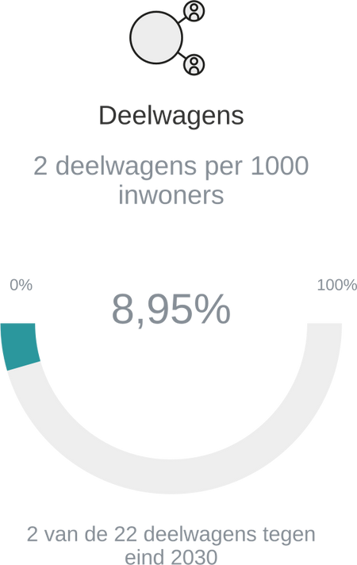

LEKP 1.0: 2 (koolstofvrije) deelwagens per 1000 inwoners | Waasmunster | Vlaams Gewest
Aantal inwoners (laatste meting) | 11.177 | 6.730.229
Aantal deelwagens op 31/12/2023 | 2 | 4.154
Waarvan aantal koolstofvrije deelwagens op 31/12/2023 | 2 | 953
Aantal te bereiken deelwagens tegen eind 2030 proportioneel het aantal inwoners (= streefdoel) | 22,35 | 13.460,46
Percentage deelwagens t.o.v. streefdoel | 8,95 % | 30,86 %

Toelichting gegeven door Waasmunster:
Het raamcontract van het huidig aantal deelwagens zal verlengd worden en op lange termijn als er meer gebruik gemaakt wordt van de deelauto’s, kan er gekeken worden om bijkomende deelwagens te plaatsen. Momenteel geven we iets meer prioriteit aan deelfietsen omdat deze als iets meer zijn ingeburgerd.

Laadpunten

Het aandeel van elektrische wagens stijgt jaarlijks. Deze evolutie is goed voor het klimaat en de luchtkwaliteit, en kan enkel toegejuicht worden. Toch stellen veel gezinnen de aankoop van een elektrische wagen uit omdat ze geen plaats in hun gemeente hebben om hun elektrische wagen op te laden. Om de positieve evolutie van elektrische wagens te vergroten wil het LEKP 1.0 minstens 1 laadpuntequivalent per 100 inwoners tegen eind 2030. Het pact spreekt hier over (semi-)publieke laadpunten, of laadpunten die voor alle gebruikers, al dan niet verbonden aan een bedrijf of entiteit, toegankelijk zijn.
Doorgaans heeft een publieke laadpaal met een normaal vermogen (≤ 22 kW) twee laadpunten. Afhankelijk van de toegankelijkheid en het laadvermogen telt een laadpunt als één of meerdere laadpuntequivalenten. Voor een eenduidige telling meten we de doelstelling in het aantal laadpuntequivalenten (en niet in laadpunten).

Hoe verzamelt het LEKP-portaal de data voor deze doelstelling?
Het departement Mobiliteit en Openbare Werken (DMOW) catalogeert en brengt alle laadpunten, bijhorende laadvermogens en equivalenten in Vlaanderen in kaart. Lokale besturen, burgers en bedrijven moeten geen laadpunten melden bij het portaal. Lokale besturen kunnen een GIS-datalaag met publieke laadpunten raadplegen en gebruiken.

Databron: Departement Mobiliteit en Openbare Werken (DMOW) | Laatste update: 21/01/2024 | Frequentie: Halfjaarlijks

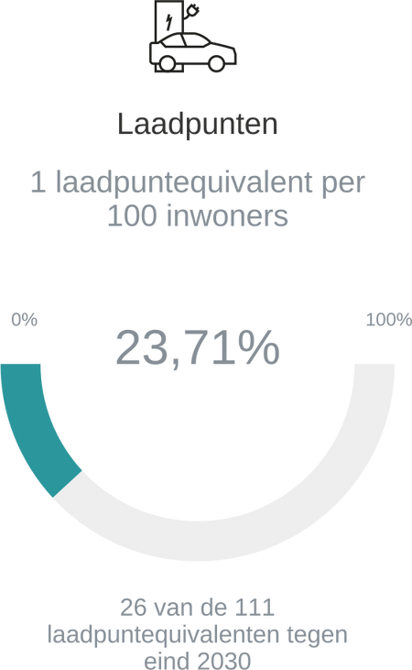

LEKP 1.0: 1 laadpuntequivalent per 100 inwoners | Waasmunster | Vlaams Gewest
Aantal inwoners (laatste meting) | 11.177 | 6.730.229
Aantal laadpunten op 21/01/2024 | 39 | 31.773
Aantal laadpuntequivalenten op 21/01/2024 | 26,50 CPE | 29.993 CPE
Aantal laadpuntequivalenten te voorzien tegen einde van 2030 proportioneel het aantal inwoners (= streefdoel) | 111,77 CPE | 67.302,29 CPE
Percentage laadpuntequivalenten t.o.v. streefdoel | 23,71 % | 44,56 %

Toelichting gegeven door Waasmunster:
De laadpunten binnen de gemeente zijn in volle ontwikkeling, we verwachten binnenkort een toevoeging van snellaadinfrastructuur aan de carpoolparking en laadpalen op de parking aan gemeentehuis. Het principe ‘paal volgt wagen’ heeft nog maar 2 aanvragen gekregen. Verder moeten we ook in het achterhoofd houden dat er niet zomaar overal laadpalen mogen geplaatst worden. Indien de mogelijkheid er is om te laden op eigen terrein krijgt deze voorrang.

Fietspaden

In Vlaanderen blijft de wagen (voorlopig) de koning van de weg en dat merken we dagelijks aan de files. Om de files te omzeilen, herontdekten veel mensen de fiets als alternatief voor de wagen. De fiets is niet enkel gezond voor lichaam en geest, maar ook goed voor het klimaat. Om fietsers aan te moedigen en veilig te houden wil het LEKP één meter nieuw of structureel opgewaardeerd fietspad extra per inwoner vanaf 2021 tegen eind 2030.
Het LEKP focust hierbij op de (her)aanleg of herinrichting van nieuwe fietsinfrastructuur, de verbetering of het duurzaam en structureel onderhoud van bestaande fietsinfrastructuur. Projecten die zich beperken tot het aanbrengen van signalisatie, verkeersborden en wegmarkeringen (bijvoorbeeld fietssuggestiestroken of gekleurd wegdek) komen niet in aanmerking.

Hoe verzamelt het LEKP-portaal de data voor deze doelstelling?
Samen met de provincies begeleidt het departement Mobiliteit en Openbare Werken (DMOW) lokale besturen bij de aanleg van gemeentelijke fietsinfrastructuur, voornamelijk via het Fietsfonds. Bij deze samenwerking verzamelt het DMOW de data over nieuwe of structureel opgewaardeerde fietsinfrastructuur en deelt deze data met het portaal. Vanaf 2024 zullen ook de fietspaden gesubsidieerd vanuit het Kopenhagenfonds automatisch meegenomen worden in de telling. Gezien de Vlaamse fietspadendata versnipperd zijn, en de data uit het Fietsfonds en het Kopenhagenplan niet volledig de data van deze doelstelling dekken, is het voor de lokale besturen mogelijk om op het Loket voor lokale besturen nieuwe of opgewaardeerde fietspaden in meter aanvullend te rapporteren.

Databron: Fietsfonds, Kopenhagenfonds, Loket Lokale Besturen | Laatste update: 29/02/2024 | Frequentie: Jaarlijks feb 2024, Loket Lokale besturen 2 wekelijks

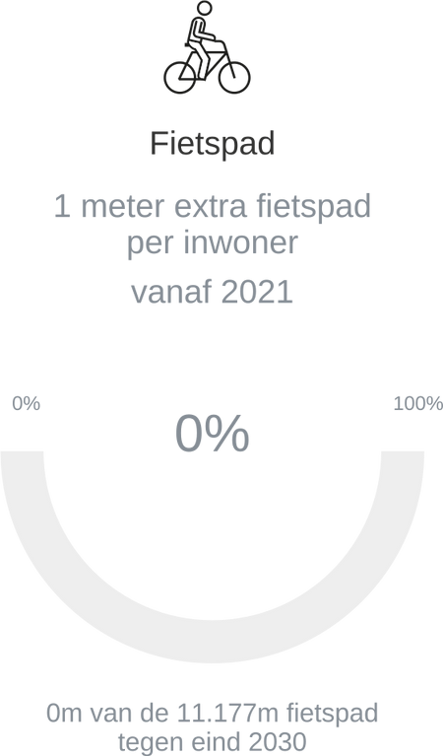

LEKP 1.0: 1 meter extra fietspad per inwoner vanaf 2021 | Waasmunster | Vlaams Gewest
Aantal inwoners (laatste meting) | 11.177 | 6.730.229
Aantal meter nieuw of structureel opgewaardeerd fietspad op 29/02/2024 | 0 m | 521.215,20 m
Aantal meter nieuw of structureel opgewaardeerd fietspad te voorzien voor einde 2030 proportioneel het aantal inwoners (= streefdoel) | 11.177 m | 6.730.229 m
Percentage aantal meter nieuw of structureel opgewaardeerd fietspad ten opzichte van streefdoel | 0 % | 7,74 %

Toelichting gegeven door Waasmunster:
Deze cijfers worden normaal automatisch overgenomen van het Fietsfonds. Echter zien we dat de fietspaden van de Neerstraat niet werden opgenomen, maar hiervoor werden door de hogere overheid wel subsidies uitbetaald. Dit is dus nog een fout in de automatische verwerking van de cijfers.
Wat betreft fietspaden gaan we dit jaar een inhaalbeweging uitvoeren door de aanleg van de fietspaden langs de N446. Verder volgen ook nog fietspaden bij de Neerstraat fase 2, de as Sousbeekstraat en Groenselstraat, het fietspad achter de Hoogstraat, langs de Nijverheidslaan, langs de N70 en langs de N446 tussen de Acacialaan en de E17 zijn ook nog gepland in de toekomst.
Echter lopen deze projecten regelmatig vertraging op door verwervingen die moeizaam lopen en door de vergunningsprocedures.

Werf 4:
Water. Het nieuwe goud

Droogteproblematiek



Ontharding

Vlaanderen is een van de meest verharde gebieden in Europa. Een verhard bodemoppervlak houdt de warme temperatuur vast in steden en gemeenten, neemt geen water op waardoor het risico op overstroming vergroot, en vermindert de kans op biodiversiteit in Vlaanderen. De ontharding van de bodem is een win-winsituatie voor mens en klimaat. Door de ontharding zal de bodem meer water en hitte verwerken en kan de biodiversiteit vergroten. Om de ontharding in Vlaanderen te promoten wil het LEKP 1 m² ontharding per inwoner vanaf 2021 tot en met 2030.

Hoe verzamelt het LEKP-portaal de data voor deze doelstelling?
Lokale besturen kunnen aan hun burgers, bedrijven en verenigingen vragen om zelf de ontharding op hun privédomein aan te geven. Zelf kunnen de gemeenten ontharding op publiek domein invoeren. De ontharde bodem kunnen de lokale besturen en burgers aangeven of corrigeren op de online toepassing: groenblauwpeil.be (GBP). Het GBP verzamelt deze data en geeft ze door aan het portaal.

Databron: Groenblauwpeil | Laatste update: 09/03/2024 | Frequentie: Wekelijks

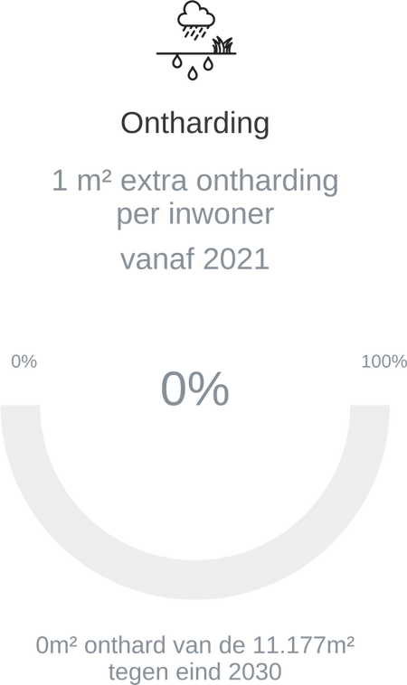

LEKP 1.0: 1m² extra ontharding per inwoner vanaf 2021 | Waasmunster | Vlaams Gewest
Aantal inwoners (laatste meting) | 11.177 | 6.730.229
Ontharding in m² ingegeven door lokaal bestuur vanaf 1/01/2021 tot 09/03/2024 | 0 m2 | 1.083.306,72 m2
Ontharding in m² ingegeven door particulieren vanaf 1/01/2021 tot 09/03/2024 | 0 m2 | 63.914,36 m2
Totaal m² ontharding ingegeven vanaf 1/01/2021 tot 09/03/2024 | 0 m2 | 1.147.221,08 m2
Aantal m² ontharding tegen eind 2030 proportioneel naar aantal inwoners (= streefdoel) | 11.177 m2 | 6.730.229 m2
Percentage m² ontharding verwezenlijkt t.o.v. streefdoel | 0 % | 17,05 %

Toelichting gegeven door Waasmunster:
Er zijn 2 grote projecten in volle voorbereiding, namelijk het ontharden van de speelplaats van de gemeentelijke basischool de Wonderboom en de ontharding thv de voetpaden van de Henri de Lovinfossestraat en de Kouterstraat.

Het getal in de rapportering is zwaar onderschat, aangezien de meeste particulieren niet weten dat ze dit kunnen ingeven. Binnenkort volgt er nog een communicatie oproep om cijfers in te geven via onze kanalen, waarbij de bevolking wordt opgeroepen om de gemeente mee te helpen rapporteren.

Hemelwateropvang

In Vlaanderen is er een tekort aan water in de bodem. België scoort op de waterstressindex (Water Risk Atlas) hoog tot zeer hoog van landen met een hoge waterschaarste, ook al regent het veel in België en in Vlaanderen. Het LEKP wil de steden en gemeenten aanzetten tot 1 m³ extra opvang van hemelwateropvang voor hergebruik, buffering en infiltratie per inwoner vanaf 2021 tot en met 2030.
Het LEKP specifieert met deze doelstelling de netto-toename in m³ van de voorziening voor hemelwateropvang voor hergebruik, buffering en infiltratie binnen de huidige bebouwde omgeving. Opvang of infiltratie in nieuwe verkavelingsbuurten vanuit stedenbouwkundige verplichtingen telt hier niet mee.

Hoe verzamelt het LEKP-portaal de data voor deze doelstelling?
Lokale besturen kunnen aan hun burgers, bedrijven en verenigingen vragen om zelf de opvang van hemelwater op hun privédomein aan te geven. Zelf kunnen de gemeenten hemelwateropvang op publiek domein invoeren. De opvang van hemelwater kunnen de lokale besturen en burgers aangeven of corrigeren op de online toepassing: groenblauwpeil.be (GBP). Het GBP verzamelt de data en geeft ze door aan het portaal.

Databron: Groenblauwpeil | Laatste update: 09/03/2024 | Frequentie: Wekelijks

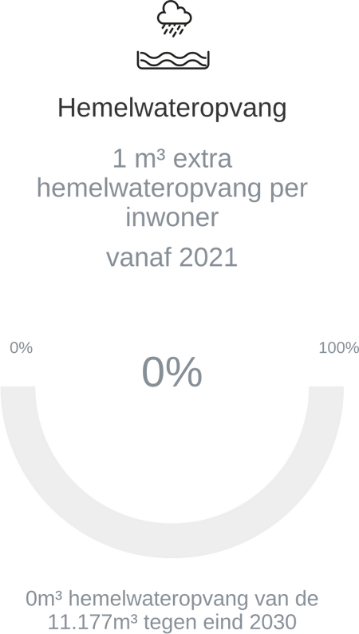

LEKP 1.0: 1m³ extra opvang van hemelwateropvang per inwoner vanaf 2021 | Waasmunster | Vlaams Gewest
Aantal inwoners (laatste meting) | 11.177 | 6.730.229
Hemelwateropvang in m³ ingegeven door lokaal bestuur vanaf 1/01/2021 tot 09/03/2024) | 0 m3 | 859.457,35 m3
Hemelwateropvang in m³ ingegeven door particulieren vanaf 1/01/2021 tot 09/03/2024 | 0 m3 | 316.005,42 m3
Totaal m³ hemelwateropvang ingegeven vanaf 1/01/2021 tot 09/03/2024 | 0 m3 | 1.175.462,77 m3
Aantal m³ hemelwateropvang tegen eind 2030 proportioneel naar aantal inwoners (= streefdoel) | 11.177 m3 | 6.730.229 m3
Percentage m³ hemelwateropvang verwezenlijkt t.o.v. streefdoel | 0 % | 17,47 %

Toelichting gegeven door Waasmunster:
In deze cijfers zijn de geplaatste hemelwateropvangen van het nieuwe gemeentehuis en de hemelwateropvang van het vrijetijdscentrum de Meermin nog niet opgenomen.
Verder zijn ook de cijfers van de groepsaankoop van de regentonnen via Interwaas nog niet opgenomen.

In de nabije toekomst wordt er een nieuwe hemelwateropvang geplaatst thv de speelplaats van de GBS de Wonderboom en thv de gebouwen van de KSA de Roodkapjes.

Hierbij dient ook weer vermeld te worden dat het getal in de rapportering zwaar onderschat is, aangezien de meeste particulieren niet weten dat ze dit kunnen ingeven. Binnenkort volgt er nog een communicatieoproep om cijfers in te geven via onze kanalen, waarbij de bevolking wordt opgeroepen om de gemeente mee te helpen rapporteren.

Algemene doelstellingen



Burgemeestersconvenant

In 2008 werd het burgemeestersconvenant in Europa gelanceerd om een geïntegreerde aanpak voor de mitigatie van en aanpassing aan klimaatsverandering te bekomen.
Door het ondertekenen van het Lokaal Energie– en Klimaatpact engageert elke stad of gemeente zich om in eerste instantie het Burgemeestersconvenant 2030 te ondertekenen en uit te werken. Dit convenant is een initiatief van de Europese Commissie en heeft aldus een belangrijke Europese uitstraling. Het is ook een mooie vlag om het hele lokale energie- en klimaatbeleid focus en systematiek te geven en zichtbaar te maken voor de bevolking. Het Burgemeestersconvenant is een unieke decentrale aanpak van de Europese Unie, die gelooft dat zij niet alles centraal kan decreteren en dat lokale acties heel belangrijk zijn om de Europese klimaatdoelstellingen mee concreet te realiseren.
Het Burgemeestersconvenant lanceerde in 2021 een nieuwe versie voor 2050: nieuwe ondertekenaars van het LEKP die nog niet de 2030-versie hebben ondertekend, zullen gevraagd worden om het Burgemeestersconvenant 2050 te ondertekenen. Hierin wordt gesteld dat ondertekenaars niet minder dan de eigen nationale of regionale CO₂-doelstellingen trachten te behalen en te werken richting klimaatneutraliteit in 2050.
Voor alle duidelijkheid: de gemeenten die al betrokken zijn bij het Burgemeestersconvenant kiezen zelf wanneer ze omschakelen naar de 2050-versie. Het engagement door ondertekening van het LEKP vraagt dus niet om (sneller) om te schakelen naar de nieuwe versie.

Hoe verzamelt het LEKP-portaal de data voor deze doelstelling?
De Vereniging van Vlaamse Steden en Gemeenten (VVSG) maakt een overzicht van alle steden en gemeenten die het Burgemeestersconvenant 2030 ondertekenden. Dit overzicht stuurt VVSG door naar het portaal.

Databron: Vereniging van Vlaamse Steden en Gemeenten (VVSG) | Laatste update: 11/12/2023 | Frequentie: Bij wijziging plus 2 weken
 | Waasmunster | Vlaams Gewest
Burgemeestersconvenant 2030 | Ondertekend | 294
Burgemeestersconvenant 2050 | Niet Ondertekend | 7

Toelichting gegeven door Waasmunster: Niet van toepassing.

Energiebesparing lokaal patrimonium

Binnen de energietransitie is de realisatie van energiebesparingen een belangrijke uitdaging. Van overheden wordt verwacht dat ze hierin een voortrekkersrol opnemen. Ook lokale besturen kunnen hier het verschil maken. Daarom formuleerde de Vlaamse Regering in het Vlaams Energie- en Klimaatplan 2021-2030 enkele besparingsdoelstellingen voor de gebouwen en technische infrastructuur van de lokale besturen. Voor de steden en gemeenten werden deze doelstellingen eveneens verankerd in het LEKP.
Deze doelstelling beoogt een jaarlijkse primaire energiebesparing van 2,09% in de eigen gebouwen en technische infrastructuur van het lokaal bestuur. Als referentiejaar wordt het verbruik van 2019 genomen. In 2030 moet op deze manier een primaire energiebesparing van 20,7 % t.o.v. 2019 behaald worden..
Energiebesparing van het lokaal patrimonium en de reductie van de CO₂-uitstoot van het patrimonium zijn twee aparte doelstellingen, die apart berekend, gemonitord en gerapporteerd worden
Aandachtspunt is dat in dit rapport enkel het verbruik van het lokale bestuur als entiteit wordt gevisualiseerd. Geregistreerd energieverbruik van entiteiten zoals autonome gemeentebedrijven, extern verzelfstandigde agentschappen van gemeenten, intergemeentelijke samenwerkingsverbanden, politiezones, hulpverleningszones zijn raadpleegbaar op de website van het Vlaams Energie- en Klimaatagentschap (VEKA).

Hoe verzamelt het LEKP-portaal de data voor deze doelstelling?
Om de voortgang in het bereiken van deze doelstellingen te monitoren, rapporteren de lokale besturen jaarlijks aan Fluvius over de samenstelling van hun eigen patrimonium en hun energieverbruiken. Fluvius berekent vervolgens op basis van data uit meteropnames die corresponderen met het patrimonium van de lokale besturen een ‘benaderend verbruik’ per kalenderjaar. Dit wordt aangevuld met verbruiken van brandstoffen die niet via het net aangeleverd worden, waarover lokale besturen rapporteren via E-lyse. Het resultaat hiervan wordt voor elk lokaal bestuur door Fluvius overgemaakt aan de Vlaamse overheid (VEKA), die vervolgens de omzetting naar primaire energieverbruiken doet.

Databron: Vlaams Energie- en Klimaatagentschap (VEKA) | Laatste update: 31/12/2021 | Frequentie: Data '22 (cijfers zijn bekend, verwerking in pactportaal is volop aan de gang)

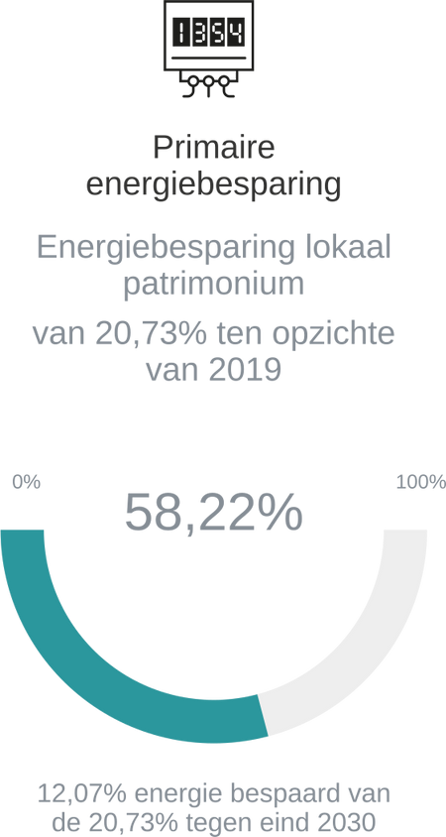

LEKP 1.0: gemiddeld jaarlijkse primaire energiebesparing van minstens 2,09% in eigen gebouwen (= 20,7 % tegen eind 2030 t.o.v. 2019) | Waasmunster | Vlaams Gewest
Evolutie primair energieverbruik ten opzichte van 2019 (positieve waarde = besparing) | 12,07 % | 1,94 %

Toelichting gegeven door Waasmunster:
In het gemeentelijk patrimonium heeft er een zich een mooie daling van het primaire energieverbruik doorgevoerd. Dit is een gevolg van het in gebruik nemen van het veel zuinigere vrijetijdscentrum de Meermin en het slopen van het voormalige Hogendonk.
Verder werd ook het nieuwe gemeentehuis in gebruik genomen, waarbij de energievraag ook veel lager ligt dan in het oude gebouw.

Bijkomend wordt er momenteel ook ingezet op renovatie van gebouwen, waarbij er in eerste instantie steeds wordt ingezet op het energiezuinig maken van de gebouwen. Pas nadien kan de correcte energievraag gedimensioneerd worden en kunnen er pas daarna stappen gezet worden voor het opwekken van hernieuwbare energie.

Reductie CO₂-uitstoot lokaal patrimonium

Binnen de energietransitie is de realisatie van energiebesparingen een belangrijke uitdaging. Van overheden wordt verwacht dat ze hierin een voortrekkersrol opnemen. Ook lokale besturen kunnen hier het verschil maken. Daarom formuleerde de Vlaamse Regering in het Vlaams Energie- en Klimaatplan 2021-2030 enkele besparingsdoelstellingen voor de gebouwen en technische infrastructuur van de lokale besturen. Voor de steden en gemeenten werden deze doelstellingen eveneens verankerd in het LEKP.
Door het LEKP 1.0 te ondertekenen verbinden lokale besturen zich ertoe om tegen 2030 de CO₂-uitstoot van de eigen gebouwen en de technische infrastructuur met 40% te reduceren ten opzichte van 2015. Dit werd herrekend naar een CO₂-reductie van 29,3% ten opzichte van referentiejaar 2019.
Energiebesparing van het lokaal patrimonium en de reductie van de CO₂-uitstoot van het patrimonium zijn twee aparte doelstellingen, die apart berekend, gemonitord en gerapporteerd worden.
Aandachtspunt is dat in dit rapport enkel het verbruik van het lokale bestuur als entiteit wordt gevisualiseerd. Geregistreerd energieverbruik van entiteiten zoals autonome gemeentebedrijven, extern verzelfstandigde agentschappen van gemeenten, intergemeentelijke samenwerkingsverbanden, politiezones, hulpverleningszones zijn raadpleegbaar op de website van VEKA.

Hoe verzamelt het LEKP-portaal de data voor deze doelstelling?
Om de voortgang in het bereiken van deze doelstellingen te monitoren, rapporteren de lokale besturen jaarlijks aan Fluvius over de samenstelling van hun eigen patrimonium en hun energieverbruiken. Fluvius berekent vervolgens op basis van data uit meteropnames die corresponderen met het patrimonium van de lokale besturen een ‘benaderend verbruik’ per kalenderjaar. Dit wordt aangevuld met verbruiken van brandstoffen die niet via het net aangeleverd worden, waarover lokale besturen rapporteren via E-lyse. Het resultaat hiervan wordt voor elk lokaal bestuur door Fluvius overgemaakt aan de Vlaamse overheid (VEKA), die vervolgens de omzetting naar CO₂-emissie doet.

Databron: Vlaams Energie- en Klimaatagentschap (VEKA) | Laatste update: 31/12/2021 | Frequentie: Data '22 (cijfers zijn bekend, verwerking in pactportaal is volop aan de gang)

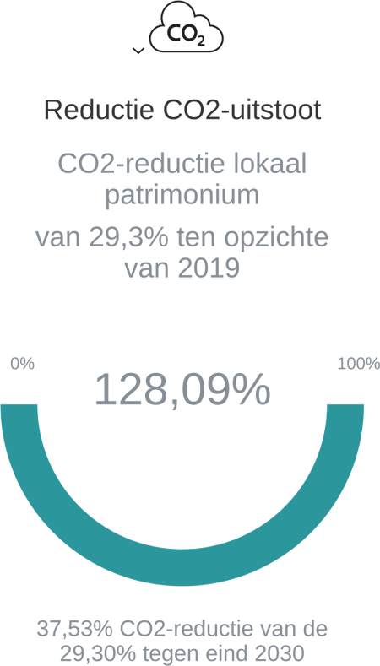

LEKP 1.0: Een reductie van de CO₂-uitstoot van eigen gebouwen met 29,3% in 2030 t.o.v. 2019 | Waasmunster | Vlaams Gewest
Evolutie CO₂-uitstoot lokaal patrimonium ten opzichte van referentiejaar 2019 in % (positieve waarde = besparing) | 37,53 % | -7,41 %

Toelichting gegeven door Waasmunster:
In het gemeentelijk patrimonium heeft er een zich een mooie reductie van de CO₂-uitstoot doorgevoerd. Dit is een gevolg van het in gebruik nemen van het veel zuinigere vrijetijdscentrum de Meermin en het slopen van het voormalige Hogendonk.
Verder werd ook het nieuwe gemeentehuis in gebruik genomen, waarbij de energievraag ook veel lager ligt dan in het oude gebouw.

VerLEDding

Binnen Vlaanderen beheren de lokale overheden ongeveer 1,2 miljoen openbare lichtpunten. Lichtpunten omschakelen naar LED-lampen verlaagt het energieverbruik. Binnen het LEKP engageren de lokale besturen zich om alle openbare verlichting om te schakelen naar LED.

Onderstaande data tonen de evolutie van de verLEDding voor jouw gemeente en het Vlaams Gewest.

Hoe verzamelt het LEKP-portaal de data voor deze doelstelling?
Lokale besturen werken samen met Fluvius om hun straatverlichting te plaatsen en te vervangen. Fluvius meet hierbij hoeveel lichtpunten een LED-lamp bevatten. Fluvius verzamelt deze data per lokaal bestuur en geeft ze door aan het Portaal.

Databron: Fluvius | Laatste update: 31/12/2023 | Frequentie: Jaarlijks

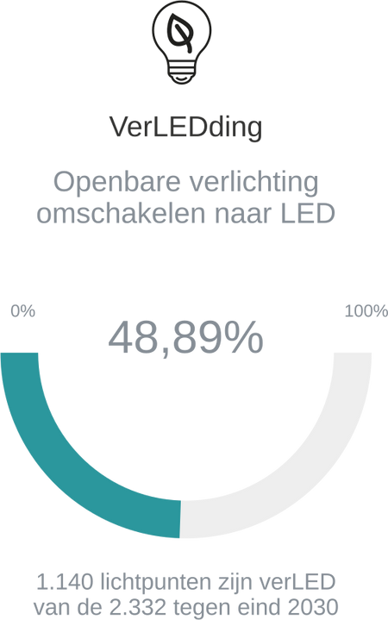

LEKP 1.0: Openbare verlichting omschakelen naar LED-lampen | Waasmunster | Vlaams Gewest
Totaal aantal lichtpunten | 2.332 | 1.179.177
Aantal LED-lichtpunten | 1.140 | 546.699
Percentage verLEDding | 48,89 % | 47,95 %

Toelichting gegeven door Waasmunster:
Er wordt actief aangestuurd om de verLEDing zo vlot mogelijk te laten doorgaan op ons grondgebied.

Geen heffing op hernieuwbare energie

Om het klimaat te verbeteren is er nood aan een transitie van fossiele brandstoffen naar hernieuwbare energiebronnen. Om de bouw van hernieuwbare energiebronnen te promoten, zal het LEKP de lokale besturen vragen het draagvlak voor hernieuwbare energie te verhogen om geen verdere heffing op hernieuwbare energie-installaties in te voeren en bestaande belastingen geleidelijk af te bouwen tegen ten laatste 2025.

Door de heffingen stapsgewijs te schrappen of vrij te stellen wordt het financieel interessanter voor energiebedrijven om hernieuwbare energie-installaties te bouwen. Zo wordt het draagvlak van hernieuwbare energie groter en kan iedereen genieten van de voordelen van hernieuwbare energie. We moeten er stelselmatig voor zorgen dat elektriciteit minder duur wordt om de omslag naar hernieuwbare energie volop kansen te geven.

Hoe verzamelt het LEKP-portaal de data voor deze doelstelling?
De gemeenteraad van het lokaal bestuur neemt beslissingen over de gemeentebelastingen die van toepassing kunnen zijn op hernieuwbare energie-installaties en publiceert deze beslissingen. Hiervoor kan een belastingvrijstelling ingesteld worden op enerzijds groene energie (LEKP 1.0). Lokale besturen zijn wettelijk verplicht alle beslissingen van de gemeenteraad te publiceren en te melden bij het Loket voor lokale besturen van het Agentschap Binnenlands Bestuur (ABB). Op basis van deze data gaan we na of er geen nieuwe heffingen zijn vastgelegd vanaf de ondertekening van het LEKP 1.0 voor heffingen op hernieuwbare energie-installaties. Weliswaar is het wel het doel om tegen ten laatste 2025 bestaande heffingen op hernieuwbare energie (LEKP 1.0) af te bouwen.

Databron: Afdeling Lokale Financiën (ABB) |  | Laatste update: 24/01/2024 |  | Frequentie: Bij wijziging plus 2 weken
 | LEKP 1.0: Geen heffing invoeren op hernieuwbare energie-installaties en bestaande, zoals de heffing op pylonen van windmolens, afbouwen tegen ten laatste 2025 |  | Waasmunster |  | Vlaams Gewest
 | Geen nieuwe heffing op hernieuwbare energie-installaties (sinds intekening op LEKP 1.0) |  | OK |  | 290

Toelichting gegeven door Waasmunster:
De bestaande heffingen blijven behouden.

Lokaal warmte- en sloopbeleid

Het maken van een lokaal warmte- en sloopbeleidsplan binnen het grondgebied is een cruciale stap voor gemeenten om duurzaam met energieverbruik om te gaan. Daarom vraagt het LEKP aan lokale besturen om lokale warmte- en sloopbeleidsplannen op te maken. Daarom vraagt het LEKP aan lokale besturen om lokale warmte- en sloopbeleidsplannen op te maken.
Gemiddeld 75% van het energieverbruik van de Vlaamse gezinnen gaat naar warmte. Fossiele brandstoffen vullen vandaag nog het merendeel van die warmtevraag. Een lokaal warmteplan zet met een visie, een warmtezoneringsplan en een concreet actieplan de krijtlijnen uit voor fossielvrij verwarmen en koelen. Het brengt in kaart waar restwarmte ontstaat en bruikbaar wordt als energiebron. Warmtezonering en warmtebeleidsplanning wil het hoofd bieden aan deze uitdagingen door op een pragmatische manier een planmatige aanpak voor te stellen.
Een sloopbeleidsplan is een begrip dat voorkomt in het Vlaams Energie- en Klimaatplan 2021-2030. Het kadert binnen de actie om het slopen en heropbouwen van oudere woningen met een slechte energieprestatie en beperkt comfort te stimuleren. Voor sommige woningen of gebouwen kan het energetisch zinvoller en technisch haalbaarder zijn om te slopen en te herbouwen in plaats van te renoveren. Het uitwerken van een renovatiestrategie of -plan voor de gemeente of stad, waarbij er ook oog is voor het sloopbeleid, komt ook in aanmerking voor deze doelstelling.
Met deze plannen krijgt een lokaal bestuur een beter zicht op de opportuniteiten en kosten van het lokaal klimaatbeleid. Integraal gekoppeld aan een renovatiestrategie heeft de stad of gemeente hier het best zicht op.

Hoe verzamelt het LEKP-portaal de data voor deze doelstelling?
Lokale besturen die een goedgekeurd warmteplan ontwikkeld hebben, kunnen dit opladen in de inspiratiekaart warmtezonering van de VVSG. De VVSG stuurt deze informatie door naar het portaal.

De mogelijkheid om te rapporteren over een sloopbeleidsplan volgt binnenkort.

Databron: Vereniging van Vlaamse Steden en Gemeenten (VVSG) | Laatste update: 07/03/2024 |  | Frequentie: Maandelijks / wekelijks in periode rapportering
LEKP 1.0: Lokaal warmteplan |  | Waasmunster |  | Vlaams Gewest
 |  | Niet opgemaakt |  | 9

Toelichting gegeven door Waasmunster:
Er zal een warmteplan opgemaakt worden.



